Приложение
к письму районного исполнительного комитета, о проведении профилактических мероприятий
от 18.02.2026 № 02-02/168

Информационное письмо

«Типичные нарушения требований охраны труда

при эксплуатации транспортных средств»

Эксплуатация транспортных средств, это деятельность, осуществляемая при работе на транспортных средствах, выполнении работ по техническому обслуживанию и ремонту, уборке, мойке и хранению транспортных средств.
Требования по охране труда при эксплуатации автомобильного и городского электрического транспорта установлены Правилами по охране труда при эксплуатации автомобильного и городского электрического транспорта, утвержденных постановлением Министерства труда и социальной защиты Республики Беларусь и Министерства транспорта и коммуникаций Республики Беларусь от 06.12.2022 № 78/104 (Правила).
Требования по охране труда, содержащиеся в настоящих Правилах, направлены на обеспечение здоровых и безопасных условий труда работающих, и распространяются на работодателей всех организационно-правовых форм и форм собственности, осуществляющих деятельность по организации производства и труда, связанного с эксплуатацией транспортных средств.
При эксплуатации транспортных средств на работающих возможно воздействие следующих характерных опасных производственных факторов:
движущиеся транспортные средства и другие машины и механизмы, подвижные части оборудования;
падающие предметы, инструмент;
разрушение конструкций грузоподъемных механизмов, применяемых для подъема транспортных средств и др.
Техническое состояние и укомплектованность транспортных средств, их узлов и агрегатов должны соответствовать требованиям технических нормативных правовых актов, настоящих Правил, а также эксплуатационных документов.
Перед выездом в рейс водитель автомобиля должен быть ознакомлен с метеорологическими условиями по маршруту его движения и особенностями перевозимого груза.
При подготовке к выезду транспортное средство подлежит осмотру в установленном работодателем порядке уполномоченным должностным лицом работодателя и водителем на предмет соответствия его технического состояния требованиям, установленным Правилами дорожного движения и техническими нормативными правовыми актами, являющимися в соответствии с законодательными актами и постановлениями Правительства Республики Беларусь обязательными для соблюдения, настоящими Правилами.
На бортах автомобилей-самосвалов должна быть нанесена контрастной несмываемой краской надпись «Не работать без упора под поднятым кузовом!».
В случае необходимости выполнения работ под поднятым кузовом автомобиля-самосвала, самосвального прицепа или полуприцепа следует устанавливать инвентарные приспособления фиксации кузова (упорную штангу, стопорные пальцы, фиксаторы), чтобы исключить самопроизвольное опускание кузова.
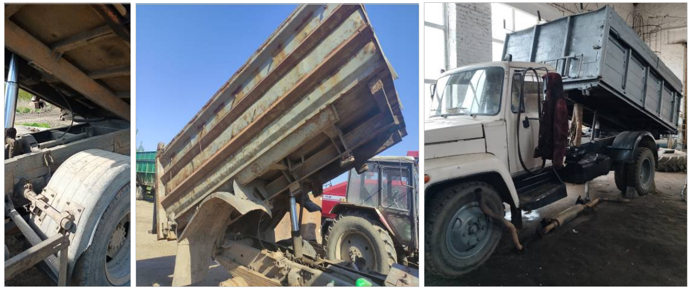
На бортах автомобилей-самосвалов не нанесены контрастной несмываемой краской надписи «Не работать без упора под поднятым кузовом!».
Не установлены инвентарные приспособления фиксации кузова (упорные штанги, стопорные пальцы, фиксаторы), чтобы исключить самопроизвольное опускание кузова.

При техническом обслуживании и ремонте транспортных средств для доступа к агрегатам, узлам и деталям, расположенным в нижней части транспортных средств, используются осмотровые канавы, размеры которых определяются в зависимости от типа транспортных средств и применяемого оборудования. Неиспользуемые более одной рабочей смены осмотровые канавы должны перекрываться.
Пол осмотровой канавы, в которой производится работа с помощью передвижного грузоподъемного механизма, освобождается от посторонних предметов, деталей и поддерживается в чистоте.
Для перехода через осмотровую канаву следует применять переходные мостики шириной не менее 0,8 м.

Осмотровые канавы и эстакады, за исключением канав, оборудованных ленточными конвейерами или специальным технологическим оборудованием (в местах его установки), должны иметь устройства, предотвращающие падение автомобиля в канаву или с эстакады во время его передвижения.
Тупиковые осмотровые канавы дополнительно должны иметь стационарные упоры для колес автомобиля.
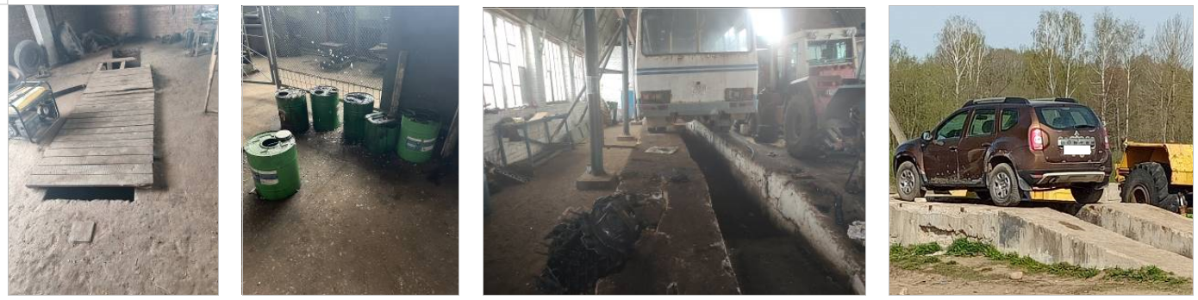
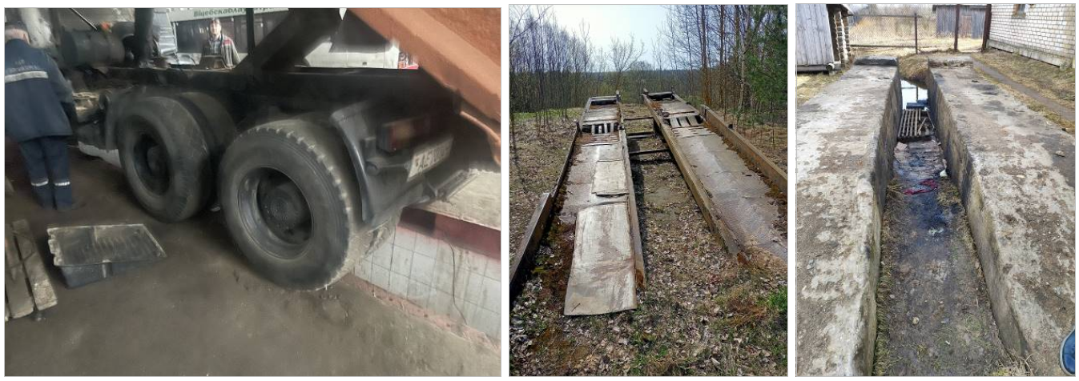
Осмотровые канавы и эстакады не имеют устройств, предотвращающих падение автомобиля в канаву или с эстакады во время его передвижения.
Неиспользуемые более одной рабочей смены осмотровые канавы не перекрыты (применяемые щиты не полностью закрывают канаву или имеют не прочную поверхность).
Тупиковые осмотровые канавы не имеют дополнительно стационарных упоров для колес автомобиля.
В проходах и проездах на территории, где выполняются ТО и Р, имеется нагромождение деталей, покрышек, тары от горюче-смазочных материалов, с остатками содержимого.
При необходимости выполнения работ под транспортным средством, находящимся вне осмотровой канавы, подъемника, эстакады, работающие должны обеспечиваться лежаками, а при выполнении работ с упором на колени - наколенниками из материала низкой теплопроводности и водопроницаемости.
Работать лежа на полу или земле без лежака не допускается.
Работы по ремонту и вулканизации шин проводятся в специально выделенных для этого помещениях (цехах, участках, отделениях), оснащенных необходимым шиноремонтным и вулканизационным оборудованием, инвентарем, инструментом, а также вентиляционным оборудованием и средствами пожаротушения, обеспечивающими безопасное выполнение работ.
На постах накачивания шин необходимо наличие таблички с указаниями номинального давления в шинах в зависимости от вида транспортного средства. Измерение давления в шинах необходимо производить с помощью манометра (дозатора) для измерения давления воздуха в шинах в зависимости от номинального давления в шине.
Накачивание шин в сборе с ободом колеса производится в специальном металлическом ограждении, способном защищать работающих от ударов съемными деталями обода колеса при самопроизвольном демонтаже.
Участие водителей, других работающих в выполнении работ по ТОиР транспортных средств допускается при соответствии их квалификации выполняемым работам и прохождении в установленном порядке обучения, стажировки, инструктажа и проверки знаний по вопросам охраны труда.
Перечень мелких технических неисправностей (неполадок), возникших во время работы на маршруте движения (линии), которые могут устраняться водителем на линии, устанавливается работодателем с учетом перечня неисправностей транспортных средств и условий, при которых запрещается их участие в дорожном движении, определенных приложением 4 к Правилам дорожного движения.
Устранение возникших во время работы на маршруте движения (линии) мелких технических неисправностей (неполадок) транспортного средства, не требующих разборки механизмов, проводится водителем с соблюдением мер безопасности. При отсутствии у водителя необходимых приспособлений и инструмента ремонт не допускается.
Водителю не допускается самовольно привлекать к ремонту транспортного средства на линии посторонних лиц.

